山禾炊具旗舰店 评价周报复盘（2026-09-22 ~ 2026-09-28）
京东 · AI 生成内容

一、核心结论
本周评分 4.66（上周 4.72），首要根因「期望差(主观)」占差评 40%；评分 4.66 < 4.7 达标线；差评率 4.1% > 3%，须专项治理；回复率 96% < 100%，约 12 条漏回复；评分连续 3 天下滑（4.73→4.66），判趋势恶化非噪声。

二、本周评分走势
本周均值 4.66，达标线 4.7；连续 3 天同向变化才判趋势。
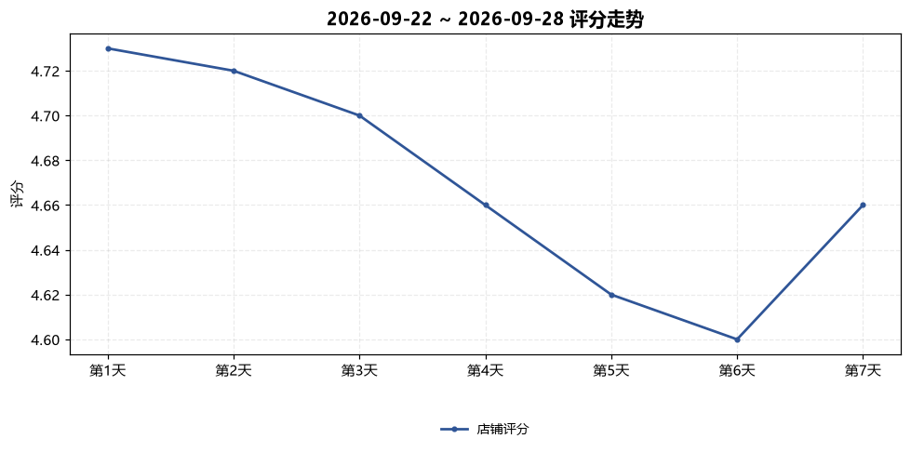

三、指标对照（本周 vs 上周）
指标 | 本周 | 上周 | 基准 | 判定
店铺评分 | 4.66 | 4.72 | 4.7 | 未达标
好评率 | 94.4% | 95.5% | 0.95 | 未达标（噪声 ≤2pct）
差评率 | 4.1% | 3.3% | 0.03 | 未达标（噪声 ≤2pct）
回复率 | 96.0% | 98.0% | 1.0 | 未达标
差评响应(h) | 3.0 | 2.4 | 2 | 未达标
一般响应(h) | 19.0 | 17.0 | 24 | 达标

四、差评根因分布（追评×2 加权）
根因 | 加权条数 | 占比
期望差(主观) | 4 | 40%
质量问题(工艺) | 2 | 20%
性价比 | 2 | 20%
物流问题 | 1 | 10%
描述不符 | 1 | 10%

五、回复情况
回复率 0.96（目标 100%，每条 30-80 字个性化回复）；差评响应 3.0 小时（目标 ≤ 2 小时）。

六、下周改进 3 项（周会定责任人）
优先级 | 根因 | 占比 | 动作与数字目标 | 责任人 | 完成时点
改进1 | 期望差(主观) | 40% | 详情页加预期说明，回复客观呈现口径 | （周会指派） | 下周五
改进2 | 质量问题(工艺) | 20% | 供应商整改单，破损率目标 < 0.5% | （周会指派） | 下周五
改进3 | 性价比 | 20% | 赠品/规格分层替代降价 | （周会指派） | 下周五

七、人工确认事项
- 改进项责任人与时点周会确认；涉诉差评处置前人工复核
- 本报告为 AI 生成内容，数值以脚本统计为准，未经人工核对不对外引用

